Площі поверхонь та об'єм многогранників

1. Формули площі поверхонь і об'ємів призми
Площею бічної поверхні призми є сума площ її бічних граней.
Площею повної поверхні призми є сума площ усіх її граней.
Площа бічної поверхні прямої призми дорівнює добутку периметра основи на висоту призми, тобто на довжину бічного ребра.
Наприклад: .
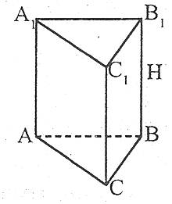
Площу бічної поверхні призми можна обчислити за формулою:
,
де Р – периметр перпендикулярного перерізу (перерізу призми площиною, яка перпендикулярна до бічних ребер і перетинає всі її бічні ребра), АА₁ – довжина бічного ребра.
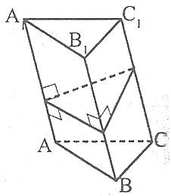
Площа повної поверхні призми () дорівнює сумі площі бічної поверхні () і площ двох основ ():
.
Об'єм V призми дорівнює добутку площі основи на висоту:
.
Об'єм V призми можна обчислити за формулою
,
де — площа перпендикулярного перерізу, АА₁—довжина бічного ребра.
Об'єм прямокутного паралелепіпеда дорівнює добутку його вимірів:
.
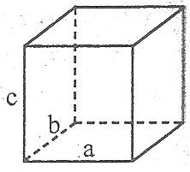
Об'єм V куба дорівнює кубу його ребра:
.

2. Формули площі поверхонь і об'ємів піраміди
Площею повної поверхні піраміди є сума площ усіх її граней (тобто основи і бічних граней), а площею бічної поверхні піраміди — сума площ її бічних граней:
.
Наприклад: .
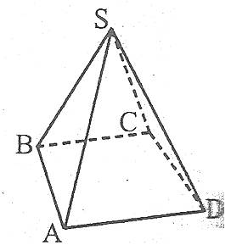
Площа бічної поверхні правильної піраміди дорівнює половині добутку периметра основи на апофему:
де l – апофема.
Наприклад: .
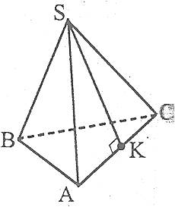
Якщо бічні грані піраміди нахилені до основи під кутом φ, а площа основи дорівнює , то площа бічної поверхні піраміди
.
Об’єм піраміди дорівнює третині добутку площі основи на висоту:
.
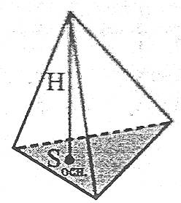
Площа повної поверхні зрізаної піраміди дорівнює сумі площ усіх її граней (тобто основ і бічних граней), а площа бічної поверхні зрізаної піраміди – сумі площ її бічних граней
.
Наприклад: , де .
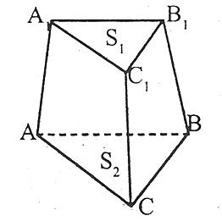
Площа бічної поверхні правильної зрізаної піраміди дорівнює добутку півсуми периметрів основ на апофему.
,
де Р₁, Р₂ – периметри основ, l – апофема.
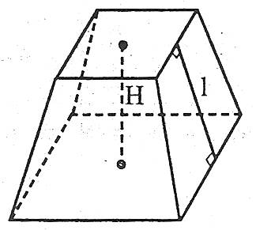
Об’єм V зрізаної піраміди, висота якої H, а площі основ дорівнюють S₁ і S₂, обчислюється за формулою:
.

Виконайте тест
Завдання 1—8 мають по п’ять варіантів відповіді, серед яких лише один правильний. Виберіть правильнy, на Вашу думку, відповідь і позначте її у бланку А.
1. Знайдіть площу поверхні куба, якщо площа його діагонального перерізу дорівнює Q.
А | Б | В | Г | Д
Q | Q | 2Q | 2Q | 3Q
2. Знайдіть висоту правильної трикутної піраміди, якщо сторона основи дорівнює а, а бічна поверхня вдвічі більша за площу основи.
А | Б | В | Г | Д
 |  |  | 2а | а
3. Сторона основи правильної шестикутної призми дорівнює а, а бічне ребро — b. Знайдіть об’єм призми.
А | Б | В | Г | Д
а²b | а²b | а²b | а²b | а²b
4. Знайдіть об’єм правильної чотирикутної зрізаної піраміди, якщо бічне ребро дорівнює 3 см, а сторони основ — 5 см і 1 см.
А | Б | В | Г | Д
6 см³ | 8 см³ | 10 см³ | 12 см³ | 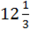 см³
5. Знайдіть об’єм куба, якщо площа його повної поверхні дорівнює S.
А | Б | В | Г | Д
()³ | ()³ | ()³ | S³ | ()³
6. Знайдіть висоту правильної чотирикутної зрізаної піраміди, якщо сторони її основ дорівнюють а і b (а > b), а площа бічної поверхні дорівнює сумі площ основ.
А | Б | В | Г | Д
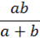 |  |  | ab | 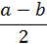
7. Бічні ребра трикутної піраміди дорівнюють а, b, с і взаємно перпендикулярні. Знайдіть об’єм піраміди.
А | Б | В | Г | Д
аbc | abc | abc | abc | 2abc
8. У правильній трикутній піраміді плоский кут при вершині дорівнює а. Знайдіть площу бічної поверхні піраміди, якщо радіус кола, описаного навколо її бічної грані, дорівнює R.
А | Б | В | Г | Д
6R² sin а | 6R2 cos2 sin a | 6R² sin a cos а | 6R2 sin2 cosa | 6R² cosa
У завданні 9 до кожного з чотирьох рядків інформації, позначених цифрами, виберіть один правильний. на Вашу думку, варіант, позначений буквою. Поставте позначки в таблицю відповідей до завдань на перетині відповідних рядків (цифри) і колонок (букви).
9. На рисунку зображено правильну чотирикутнику піраміду, висота і бічне ребро якої дорівнюють З і 5. Установіть відповідність між геометричними величинами (1—4) та їх числовими значеннями (А—Д).
1 | діагональ основи піраміди | А | 4
2 | площа діагонального перерізу | В | 8
3 | площа основи піраміди | Б | 12
4 | потроєний об’єм піраміди | Г | 32
 |  | Д | 96
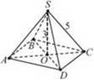
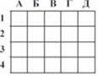
Розв’яжіть завдання 10—12. Одержані відповіді запишіть у бланку А.
10. Знайдіть площу (у см²) повної поверхні правильної чотирикутної піраміди, в якій висота дорівнює 12 см, а апофема — 13 см.
Уроки можна переглянути за посиланням
https://www.youtube.com › watch

https://www.youtube.com › watch
-

